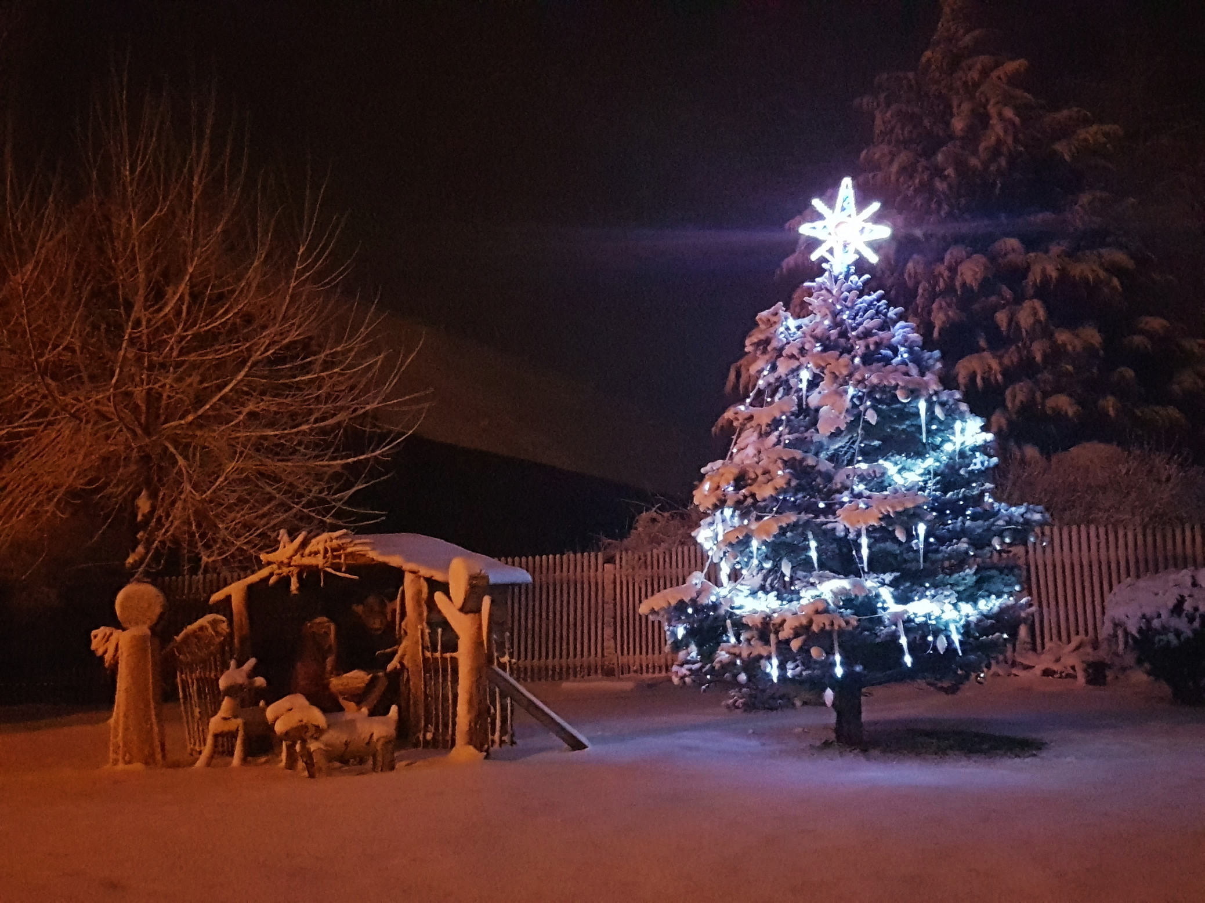

M

***Obec Šebestěnice Vás srdečně zve***

***na slavnostní rozsvěcení vánočního stromečku***

***v sobotu 30.listopadu 2024***

***od 15:00 zdobení perníčků v místním hostinci***

***v 17:30 si společně zazpíváme koledy, vychutnáme svařáček***

***a rozsvítíme stromeček***